新北区汤庄桥幼儿园幼儿观察记录表
观察时间：2020.9
观察地点：美工区
记录人：谢茜
观察视角：如何做一盆花
观察信息：
今天孩子们在美工区有了一个新主意，谢辰逸：“我们上学期做的水泥花盆友漂亮的形状，还有还看得颜色，我们能不能让里面种出花来呢？”
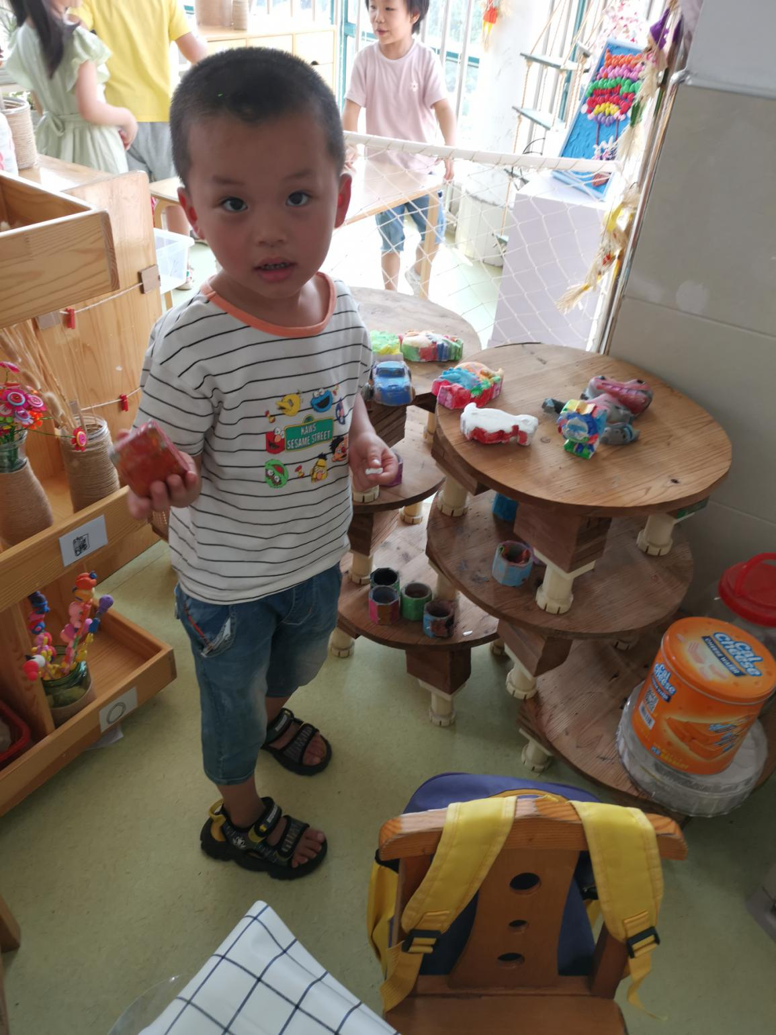
环视美工区的材料，细心的何尘拿来了轻黏土：“我来试试吧。”他首先选用绿色的轻黏土填进了花盆，“这是泥土。”
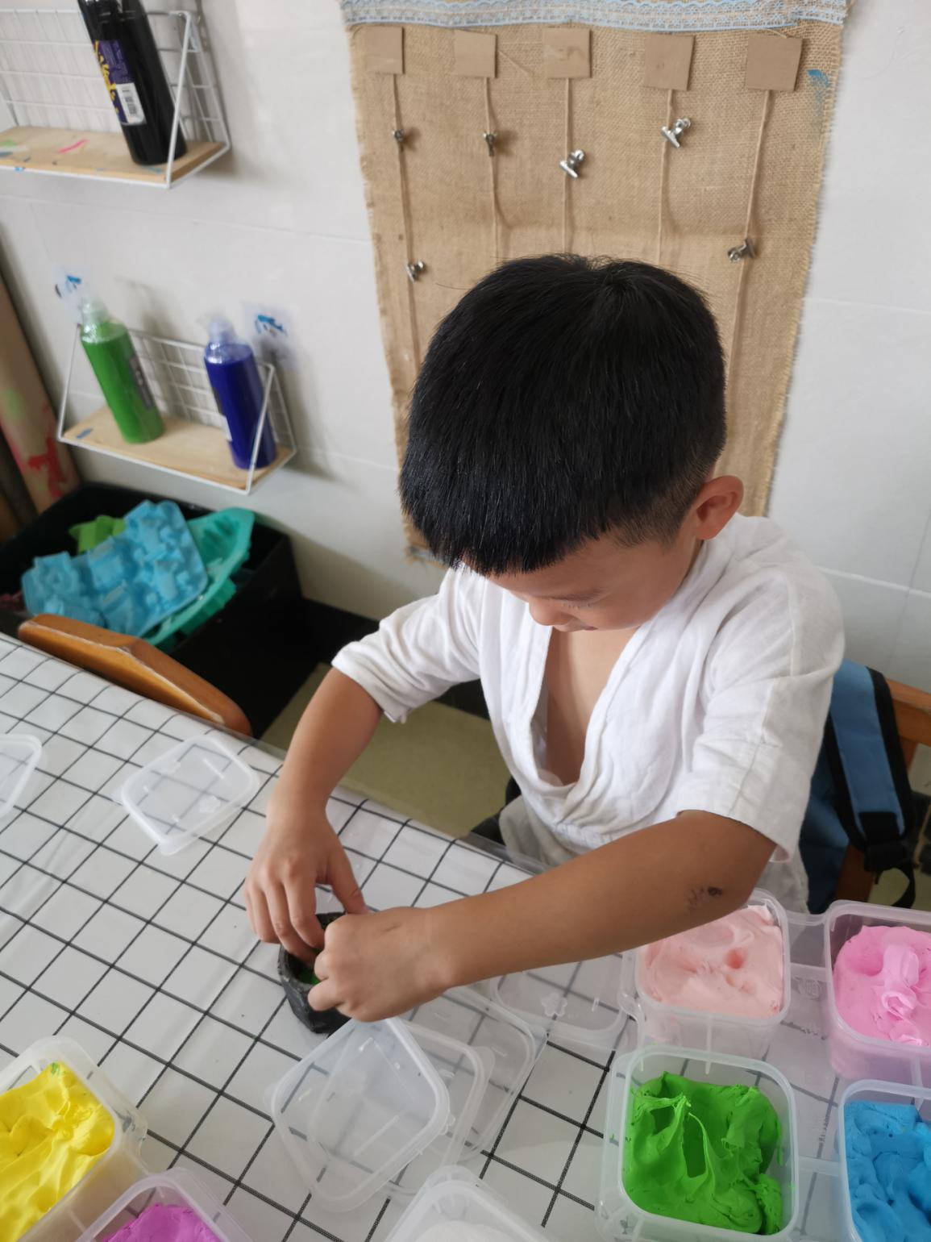
曹瑜、将晨露也被吸引进了这支队伍，他们互相模仿，先“填土”，再用搓的方法，做出一根花茎，接着在花茎上粘上不同颜色的搓好的小球。
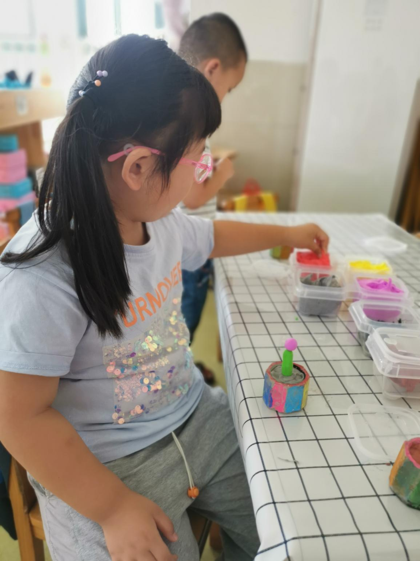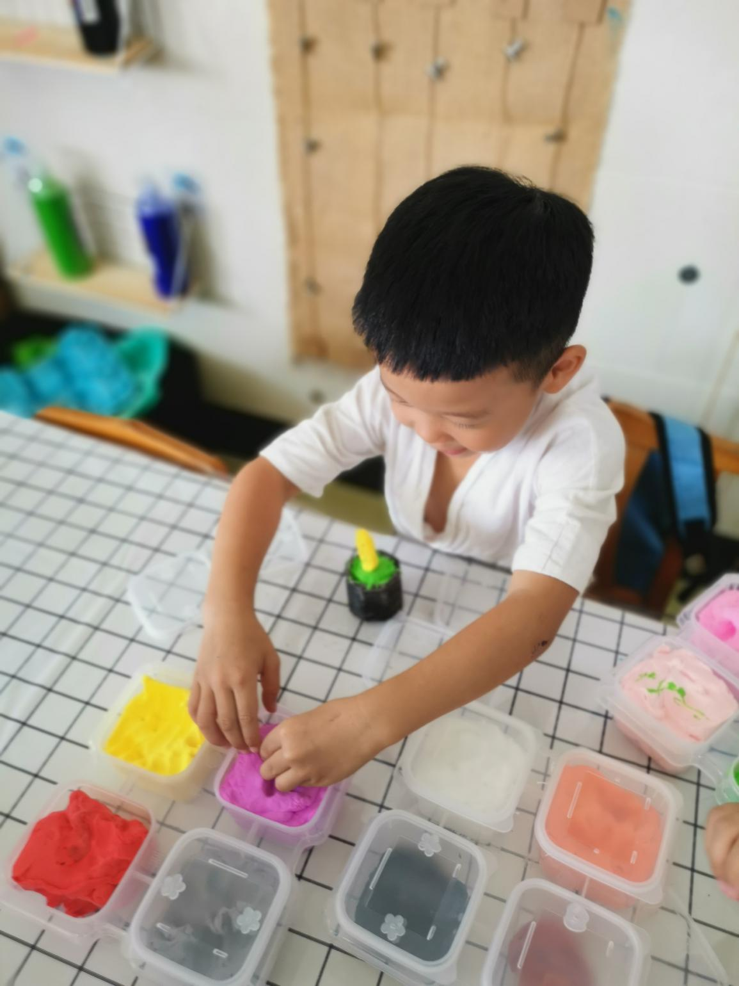
不一会儿，曹瑜做好了两盆植物，都是红花绿花茎。
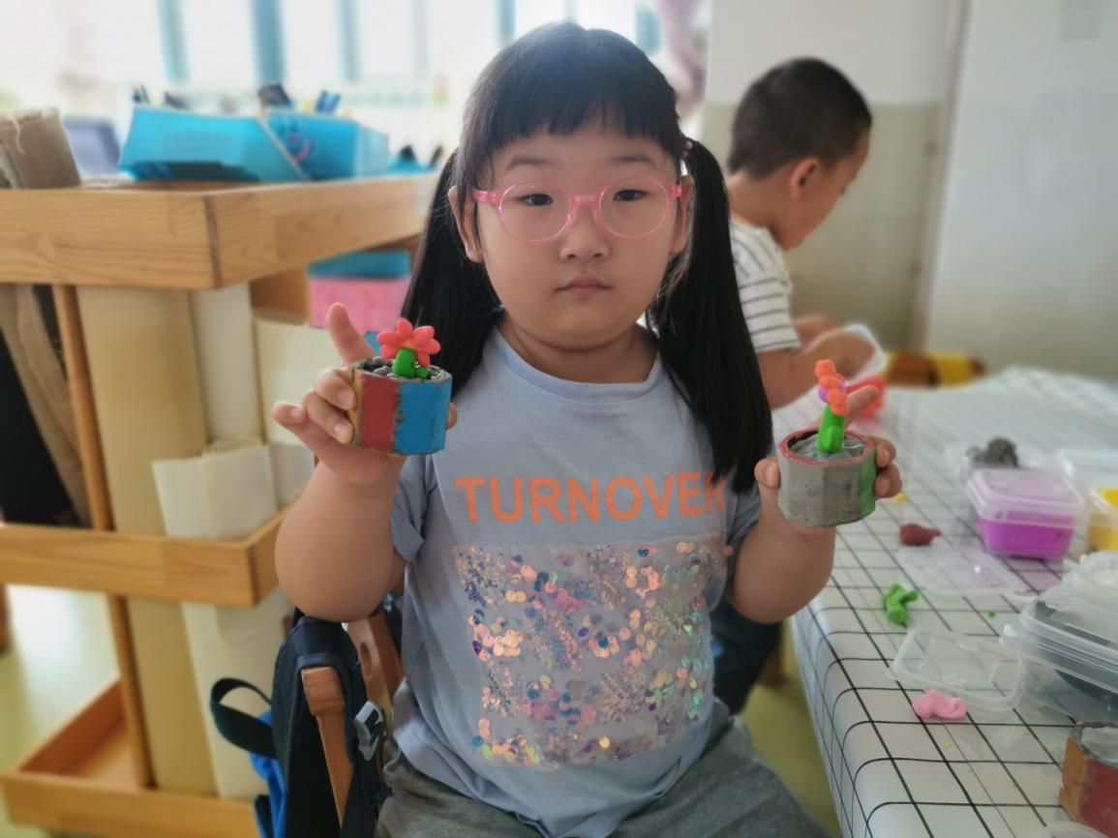
将晨露的小花是一块大大的粉红色的花骨朵，很快她发现花茎会经常弯下去，用手扶住，还是会弯，她看看曹瑜粗壮的花茎：“为什么你的不会倒呢？”。“你的这根杆子太长太细了。”何尘说。于是将晨露在花茎周围加了很多轻黏土来固定花茎，还在茎上增加了叶子。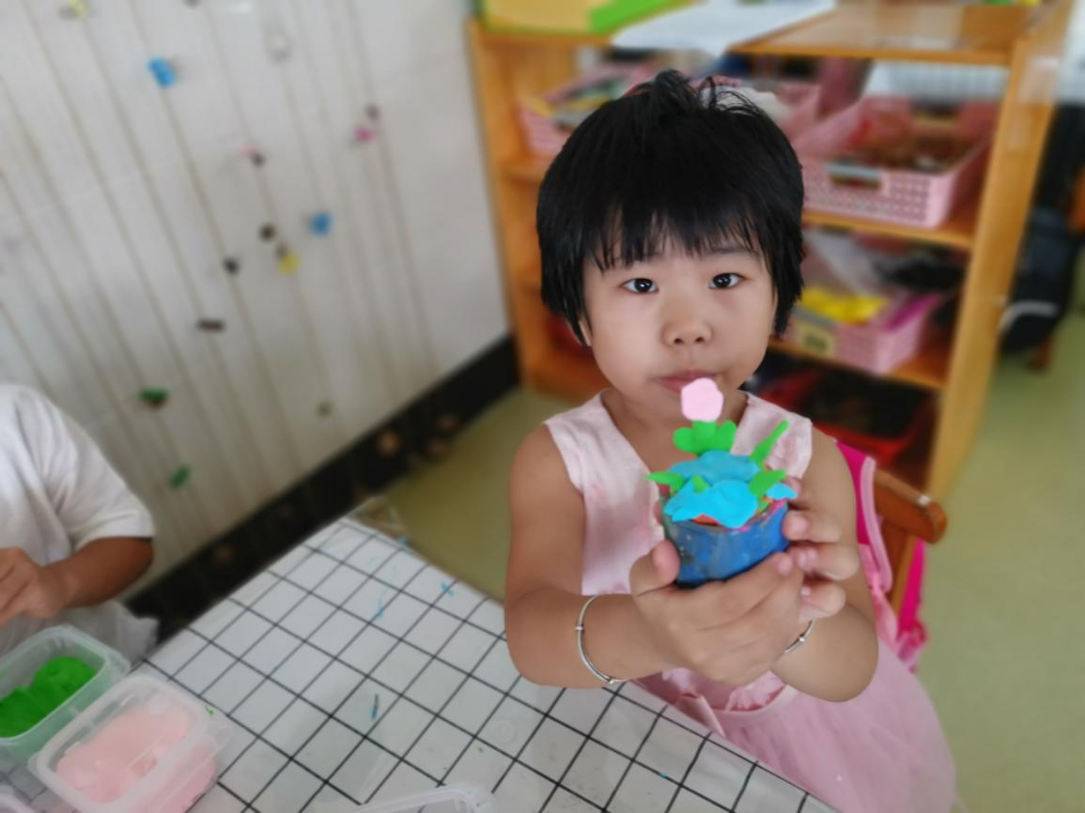
反思：《指南》中指出5-6岁的幼儿乐于收集美的物品或向别人介绍所发现的美的事物能用多种工具、材料或不同的表现手法表达自己的感受和想象。事例中孩子们用花盆和轻黏土制作花盆就通过口口相传吸引了跟多小朋友的参加，并利用了享有的多种材料。他们愿意和别人分享、交流自己的作品，并有着自己的审美标准。在遇到问题时，会通过观察和询问以及尝试来解决。
跟进措施：后期将和幼儿一起感受、发现和欣赏自然环境中美的事物。如：让幼儿多接触园内外的大自然，感受和欣赏美丽而不同的植物，把受孩子欢迎的植物角的植物请进美工区，作为艺术创作的源泉，与幼儿一起讨论和交流对美的感受；并创造机会和条件，增加材料、工具或物品，支持幼儿自发的艺术表现和创造，并鼓励幼儿展示自己的作品，鼓励幼儿用自己的作品或艺术品布置环境。

